**Presentación para el líder**

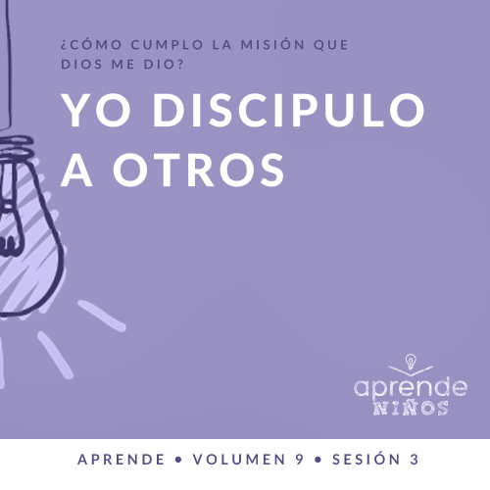

**Resumen del volumen**

**¿Cómo cumplo la misión que Dios me dio?**

*El cristianismo es mucho más que una religión. Es más que un conjunto de reglas y normas. Es una relación con Jesucristo. Al entregarle nuestro corazón, Jesús se convierte en nuestro Salvador y Señor. La vida no consiste solo en tener muchas responsabilidades, deudas y trabajo; vivir también es tener un propósito eterno.*

*Conforme nos acercamos a Dios, Él comienza a revelarnos su propósito y planes para nuestra vida. Comenzamos a descubrir la misión y la tarea que Él diseñó para cada uno. Si bien todos tenemos diferentes dones, talentos y aptitudes, cada uno ha sido llamado a cumplir la misma misión de ayudar a transformar el mundo con el amor y el poder de Dios. Él nos llama a compartir personalmente nuestra fe, a guiar a otros a que tengan una relación más cercana con Cristo y a ayudar a otros a cumplir su misión individual. Si nos apoyamos en Dios y dejamos que Él transforme nuestra vida, Él a su vez nos usará para transformar la vida de otras personas.*

**Resumen de la sesión**

**Yo discipulo a otros**

*Todos podemos aprender de las experiencias de otros y crecer. Timoteo recibió muchas enseñanzas de Pablo que lo ayudaron a ser mejor cristiano y líder. Timoteo, a su vez, usó las enseñanzas para ayudar a otros. Como cristianos, debemos estar deseosos de aprender de otros, pero Dios también quiere que seamos una guía para los demás, siendo un buen ejemplo e infundiendo aliento.*

**Lección bíblica**

Pablo discipula a Timoteo

[Hechos 16:1–5](https://ref.ly/logosref/Bible.Ac16.1-5); [2 Timoteo 1:3–6](https://ref.ly/logosref/Bible.2Ti1.3-6)

**Verdad de fe**

Yo guío a otros.

**Versículo de fe**

[Mateo 28:19](https://ref.ly/logosref/Bible.Mt28.19) (NTV)

«Por lo tanto, vayan y hagan discípulos de todas las naciones, bautizándolos en el nombre del Padre y del Hijo y del Espíritu Santo».

**Preparación para la sesión**

**Tiempo de preparación para el líder: 20–25 minutos**

|  |
| --- |
| ***Necesitarás***  ***Grupo grande***   * *Biblia* * *Cantos de adoración (Se sugiere buscar en Internet canciones alegres y dinámicas relacionadas con la Biblia y el tema de la sesión.)* * *Aquellos grupos que no usen celulares o tabletas también necesitarán:*   *• Proyector o televisor*  *• Computadora o laptop*  *•* ***Diapositiva Verdad de fe***  *•* ***Diapositiva*** *o* ***Video Versículo de fe***  *•* ***Video Lección bíblica***  *•* ***Diapositivas Punto de enseñanza 1 a 3***  ***Grupo pequeño***   * *Diversos objetos que se puedan usar como obstáculos (sillas, cajas, latas de basura, objetos que sirvan para treparse o meterse debajo, etc.)* * *Vendas para cubrir los ojos* * *Cinta adhesiva* * *Biblias (en lo posible, todas de la misma versión), una para cada niño o pueden compartir* * ***Hoja de actividad Grupo pequeño****, una hoja por niño* * *Lápices, uno por niño*   *Para acceder al contenido y los videos de la sesión desde una computadora, visita:* [*ProyectoCompromisoBiblico.com/Descargas*](https://proyectocompromisobiblico.com/descargas) |
| ***Preparación***  ***Grupo grande***   * *Descargar los videos y las diapositivas que correspondan.* * *Elegir cantos de adoración y tenerlos listos para su reproducción.* * *Familiarizarse con el pasaje de la Escritura correspondiente a esta lección bíblica.*   ***Grupo pequeño***   * *Armar un camino de obstáculos con diversos objetos disponibles. Pegar la cinta en el piso para marcar el recorrido que los niños deberán seguir.* * *Preparar vendas con que se taparán los ojos los niños.* * *Imprimir copias de la* ***Hoja de actividad Grupo pequeño****, una copia por niño.*   *¿Es la primera vez que enseñas* Aprende *para Niños? Lee la* [*Guía para el facilitador*](https://0b769b0ed3569ef9d18b-f88d8272f61086866d50d048b43ef630.ssl.cf2.rackcdn.com/sites/biblengagementproject/Guia_para_el_facilitador_de_Escucha.pdf)*.* |

**Grupo grande**

**30 minutos**

*Verifica qué materiales se necesitan al comienzo de la sesión.*

**Introducción**

¡Hola a todos! Hoy aprenderemos cómo podemos cumplir la misión de Dios de ayudar a las personas para que lo conozcan y vivan junto a Él. Una manera de cumplir la misión es guiando a las personas. Levanten la mano si un adulto alguna vez les enseñó a hacer algo. *(Respuesta del grupo)* ¿Qué les enseñó? *(Escucha las respuestas.)*

Me alegro de que ustedes y yo tengamos personas que nos enseñan lo que saben: a andar en bicicleta, a atarnos los cordones de los zapatos o a solucionar ejercicios escolares. Hoy escucharemos cómo Pablo le mostró a alguien cómo seguir a Jesús.

**Verdad de fe**

¿Están listos para aprender la frase súper importante que quiero que recuerden hoy? *(Respuesta del grupo)* La Verdad de fe es: **Yo guío a otros.**

• *Mostrar la* ***Diapositiva Verdad de fe****.*



Vamos a decir la Verdad de fe juntos un par de veces, para que se les grabe en la mente. Párense y grítenla como un soldado. **Yo guío a otros.** Una vez más. **Yo guío a otros.** ¡Felicitaciones!

**Juego**

**Piedra, papel, tijera, culebra loca**

¡Vamos a jugar! ¿Quién sabe jugar a «Piedra, papel, tijera»? *(Respuesta del grupo)* El juego de hoy se llama «Piedra, papel, tijera, culebra loca». El juego es así. Todos se pararán y elegirán un compañero para armar parejas. Cuando diga «Ya», comenzarán con una ronda de «Piedra, papel, tijera».

• *Repasa los movimientos y las reglas de este juego si los niños no saben bien cómo jugar.*

El que gane esa ronda hará de líder. La persona con quien acaban de jugar y perdió se parará detrás de ustedes y los seguirá durante el resto del juego. Los que quedaron de líderes jugarán otra ronda de «Piedra, papel, tijera» con otro compañero que haya ganado. Los que pierdan esa ronda se pararán en la fila detrás del ganador, y así formarán una «culebra loca» más larga. Vamos a jugar hasta que solo quede un ganador con una larga fila de compañeros que lo sigan.

• *Jueguen mientras dispongan de tiempo.*

¡Qué juego más divertido! Qué bien que siguieron a su líder. *(Nombre del ganador)*, tú también hiciste un buen trabajo guiando a tus seguidores.

Fue bastante sencillo guiar y seguir a nuestros compañeros en el juego. A veces, no necesitamos un guía cuando hacemos cosas sencillas. Pero hay momentos en que sí necesitamos ayuda. Necesitamos que alguien nos enseñe la manera correcta de hacer las cosas. Esa es una descripción perfecta de la historia de la Biblia que veremos hoy sobre Pablo y Timoteo. Pero antes de ir a la historia, ¡adoremos a Dios!

**Adoración**

Demos gracias a Dios porque Él ha puesto personas en nuestra vida que nos aman y nos guían. Por eso adoramos a Dios. ¿Quién quiere adorar a Dios conmigo? *(Respuesta del grupo)* Una manera de adorar a Dios es cantando, y eso es lo que haremos ahora.

• *Dirige a los niños en una o dos canciones. Lee la sugerencia al principio de la sesión.*

• *Opcional: Elige niños que dirijan las canciones del momento de adoración.*

**Lección bíblica**

¡Qué hermoso es adorar a Dios todos juntos! Ahora llegó el momento de aprender de la Palabra de Dios. Hoy escucharemos cómo Pablo cumplió la misión de Dios al guiar a otra persona. ¡Veamos qué pasó! Pero antes, oremos.

**Oración**

|  |
| --- |
| *Querido Dios: Gracias por tu Palabra. Ayúdanos hoy a descubrir cómo podemos guiar a otros a ti. Amén.* |

**Video introductorio**

Antes de escuchar la historia bíblica, vamos a mirar este video.

• *Mostrar el* ***Video Lección bíblica****.*

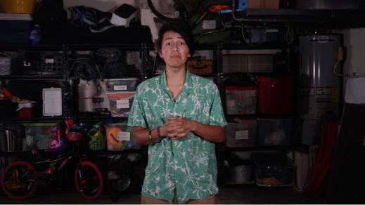

**Lección bíblica**

**Pablo discipula a Timoteo**

Ese video realmente despertó mi interés por aprender más sobre esta historia bíblica. ¿Recuerdan cuando antes les pregunté si un adulto alguna vez los había ayudado a aprender algo nuevo? Ahora imaginen que ustedes tienen la oportunidad de enseñar a otra persona cómo hacer algo que acaban de aprender. ¿Verdad que sería genial? La Biblia nos muestra cómo guiar a otras personas a honrar a Dios. Tomen su Biblia o abran la Biblia de su celular y busquen [Hechos 16:1–5](https://ref.ly/logosref/Bible.Ac16.1-5).

• *Lee en voz alta los pasajes de* [*Hechos 16:1–5*](https://ref.ly/logosref/Bible.Ac16.1-5) *y* [*2 Timoteo 1:3–6*](https://ref.ly/logosref/Bible.2Ti1.3-6)*.*

• *Para no prolongar el tiempo en el Grupo grande, recomendamos que no sean los niños los que lean.*

• *Opcional: Recuerda a los niños que marquen este pasaje con su marcador de página para volver a leerlo en casa.*

**Enseñanza**

Es maravilloso ayudar a alguien a crecer para que tenga una fe fuerte y firme en Dios capaz de inspirar a otros. Eso fue lo que Pablo hizo por Timoteo, y es lo que yo hago cuando estoy con ustedes. Y ¿saben qué? Dios quiere que ustedes también ayuden a otros a aprender sobre Dios y cómo estar más cerca de Él. Tal vez el cambio no sucederá de la noche a la mañana, pero valdrá la pena. Por eso es tan importante nuestra Verdad de fe. **Yo guío a otros.** Repítanla conmigo lo más fuerte que puedan: **Yo guío a otros.**

Vamos a hablar sobre tres cosas importantes que necesitan saber al guiar a otras personas.

**1. Todos necesitamos líderes que nos ayuden a crecer.**

• *Mostrar la* ***Diapositiva Punto de enseñanza 1****.*

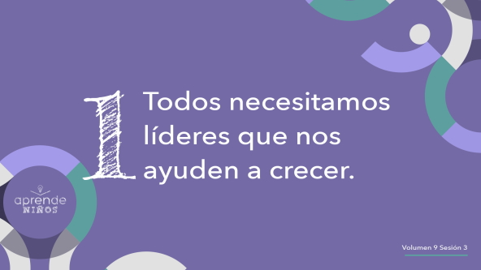

Hoy hablaremos sobre una palabra que tal vez no habían escuchado antes, excepto en el Versículo de fe: *discípulos*. Un *discípulo* es alguien que sigue a una persona que le enseña. La Biblia nos dice que Jesús tenía doce seguidores muy cercanos o discípulos. Viajaban con Jesús y aprendían de Dios a partir de las cosas que Jesús dijo e hizo. Los discípulos crecieron mucho en la fe porque Jesús los guiaba.

En nuestros pasajes de la Biblia vimos cómo Timoteo comenzó a trabajar con Pablo. Timoteo era discípulo de Pablo y colaboraba con él en sus viajes, junto con otros creyentes como Silas, Lucas y Bernabé. Timoteo tenía mucho que aprender sobre cómo seguir a Jesús, predicar el evangelio y la vida en general. Pablo era mayor y le daba buenos consejos. Pablo guio a Timoteo para que madurara en su relación con Dios. Pablo ayudó a Timoteo a prepararse para lo que Dios quería que hiciera.

¿Vieron alguna vez cómo los agricultores o un jardinero plantan semillas en la tierra? *(Respuesta del grupo)* Cualquiera puede esparcir semillas en la tierra y esperar que crezcan plantas. ¡Pero eso solo no basta! El buen agricultor mueve la tierra y la ara para prepararla. Fertiliza el campo. Planta la semilla con cuidado. Se aseguran de que la semilla tenga suficiente agua. Aleja a los pájaros, los gusanos y sacan la mala hierba. La semilla bien cuidada tiene más posibilidad de producir grandes cosechas.

Lo mismo sucede con la gente. Todos crecemos mejor si los líderes nos ayudan. Somos como la semilla, y los líderes son como el agricultor. Los líderes pueden ser tus padres, abuelos, otros miembros de la familia, entrenadores, maestros, pastores o líderes de la iglesia. Ellos te pueden ayudar a crecer para que seas la persona que Dios siempre tuvo en mente.

**2. Dios quiere que seamos ejemplo para los demás.**

• *Mostrar la* ***Diapositiva Punto de enseñanza 2****.*

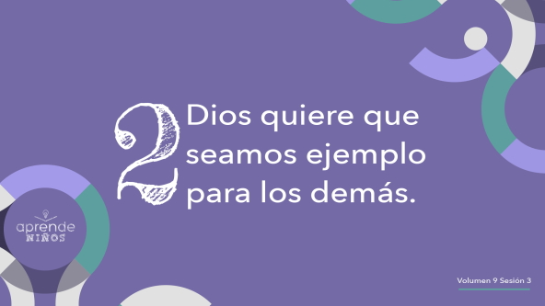

Esta parte es genial. Cuando comenzó a crecer y ayudar a Pablo a predicar el evangelio, Timoteo también se convirtió en un líder. Él le mostró a otros lo que implicaba servir a Dios. Si la gente hacía lo que hacía Timoteo, podrían crecer.

Cuando observamos cómo otras personas siguen y sirven a Dios, comenzamos a darnos cuenta de que es posible. Obedecer a Dios y obrar bien quizás nos resulte más fácil de lo que habíamos pensado. Quizás hablar sobre Jesús a otras personas no es aterrador. Por eso Dios nos da líderes a quienes seguir.

Piensa en alguien que es un buen ejemplo para ti. Tal vez te muestra cómo vivir para Dios. Tal vez tiene un talento especial que tú quieres aprender. Quizás es una persona buena, amable y cariñosa contigo y con tu familia. Cualquier persona que te inspire a crecer en tu fe en Dios es un buen ejemplo para ti.

Tal vez no lo sepas, pero tú también eres un ejemplo para otros. ¡Piénsalo! Hay gente que te observa y hace lo que tú haces. Debemos ser un buen ejemplo y no un mal ejemplo. Piensa cómo puedes usar tus acciones para inspirar y guiar a otras personas para que honren a Dios.

**3. Dios quiere que ayudemos a otros a crecer en la fe.**

• *Mostrar la* ***Diapositiva Punto de enseñanza 3****.*

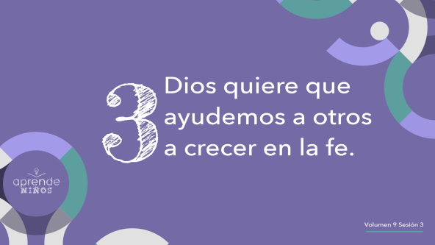

Pablo fue un gran líder para Timoteo. Pero esto no fue lo único que hizo Pablo. Le dijo a Timoteo que él, a su vez, debía enseñar a más personas. Por eso Timoteo siguió creciendo y liderando aun cuando Pablo ya no estaba más con él.

Dios quiere que guiemos a otras personas y las ayudemos a crecer mientras nosotros seguimos a nuestros propios líderes. Esto puede ser algo difícil de entender. ¿Cómo puedo guiar a una persona si todavía no he terminado de crecer? Les voy a dar una sugerencia de expertos: Nunca terminarás de crecer en esta meta de ser como Jesús. Tus líderes todavía están creciendo. Yo todavía estoy creciendo en la fe. ¡Y ustedes también están creciendo todavía! Siempre hay cosas nuevas que aprender y nuevas maneras de crecer.

¿Recuerdan que antes hablamos de los agricultores y los jardineros? Si querían tener una cosecha aún más grande, tenían que pedir ayuda a los técnicos agrícolas. Muchos de esos técnicos son expertos y saben mucho sobre cómo arar, plantar o proteger la semilla. Con esa ayuda adicional, el agricultor podría duplicar su cosecha.

Dios quiere que sigamos creciendo mientras ayudamos a otros a crecer. ¿Sabían que Pablo le dijo a Timoteo que no dejara que nadie le dijera que era demasiado joven para ser líder? *(Respuesta del grupo)* Tal vez te sientes demasiado joven para guiar a otros, pero nadie es demasiado joven. Si le pides ayuda a Dios, Él te ayudará. Pronto le mostrarás a otros cómo seguir a Jesús. Dios hará que así sea en el momento oportuno. Así es como cumplimos la misión de Dios.

**Oración y respuesta personal**

*Mientras oran, se podría poner como fondo una música suave de adoración.*

Es posible que nos sintamos nerviosos cuando pensamos en guiar a otra persona en la fe. Quizás pensemos que hay muchas cosas que no sabemos o creamos que no somos lo suficientemente buenos. Pero Dios quiere usar a cada uno de ustedes. Vamos a guardar silencio y preguntarle a Dios a quién podríamos guiar. Creo que Dios puede responder estas preguntas para ustedes: «¿A quién debería guiar?» y «¿Quién debería guiarme a mí?».

• *Guarda silencio y espera para que los niños tengan tiempo de pensar y de escuchar.*

**Oración**

• *Opcional: Los niños pueden repetir las frases de la oración a medida que las dices.*

|  |
| --- |
| Querido Dios: Gracias por guiarme todos los días. Ayúdame a encontrar a quien quieres que siga. Y muéstrame también cómo puedo guiar a otros a estar más cerca de ti. Amén. |

**Versículo de fe**

El Versículo de fe nos recuerda que Dios quiere que guiemos a otras personas. Vamos a repetirlo juntos con los movimientos.

• *Mostrar el* ***Video Versículo de fe****.*

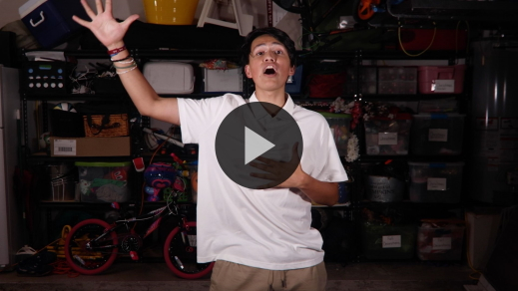

[Mateo 28:19](https://ref.ly/logosref/Bible.Mt28.19) (NTV)

«Por lo tanto, vayan y hagan discípulos de todas las naciones, bautizándolos en el nombre del Padre y del Hijo y del Espíritu Santo».

Recuerden: ¿Cómo hacemos discípulos y cómo conducimos a otras personas a Dios? ¡Les hablamos de las buenas nuevas del amor de Dios!

**Verdad de fe**

Antes de pasar a los grupos pequeños, vamos a repasar la Verdad de fe una vez más.

• *Mostrar la* ***Diapositiva Verdad de fe****.*



Repítanla conmigo. **Yo guío a otros.** Dios te ayudará a crecer para que tú puedas guiar a otras personas a Él. Dios te dará todo lo que necesitas para cumplir Su misión.

• *Invita a los niños a pasar a los grupos pequeños o despídete de ellos si la sesión termina aquí.*

**Grupo pequeño**

**30 minutos**

*Esta parte se puede hacer con todo el grupo o en grupos pequeños. Durante las actividades en grupos pequeños, la meta es que los niños se relacionen con la Palabra de Dios y entre ellos. El líder del grupo pequeño se encargará de dirigir todas las actividades.*

**Conexión del grupo**

**Camino de obstáculos**

|  |
| --- |
| ***Necesitarás***   * *Diversos objetos que se puedan usar como obstáculos (sillas, cajas, latas de basura, objetos que sirvan para treparse o meterse debajo, etc.)* * *Vendas para cubrir los ojos* * *Cinta adhesiva*   ***Preparación***   * *Armar un recorrido de obstáculos con los diversos objetos disponibles. Pegar la cinta en el piso para marcar el recorrido que los niños deberán seguir.* * *Preparar vendas con que se taparán los ojos los niños.* |

Cuando intentamos hacer algo nuevo, a veces nos sentimos como si tuviéramos una venda que nos cubre los ojos. ¿A dónde nos dirigimos? ¿Qué debería hacer después? Pero si tenemos líderes en nuestra vida, ellos nos ayudan a salir adelante.

Vamos a probar qué tan bien sabemos escuchar y seguir. Voy a elegir a uno de ustedes, y le voy a cubrir los ojos con una venda para que recorra este camino de obstáculos. El resto, lo guiaremos y ayudaremos a recorrer el camino sin tropezar. Cuando tengan los ojos tapados, esfuércense por escuchar a sus amigos.

• *Repite el juego con cada uno de los niños.*

Qué juego tan divertido, ¿verdad? Cuando los demás nos guían, tenemos que prestar mucha atención a lo que dicen. Y cuando guiamos a otros, tenemos que dar instrucciones claras. Aprender cosas nuevas puede ser difícil. Pero Dios nos ayuda todos los días a guiar a otros para que estén más cerca de Él.

**Aprendamos**

|  |
| --- |
| ***Necesitarás***   * *Biblias (en lo posible, todas de la misma versión), una para cada niño o pueden compartir*   *Esta actividad no requiere preparación.* |

**Lectura bíblica:** [1 Timoteo 4:12](https://ref.ly/logosref/Bible.1Ti4.12); [2 Timoteo 3:10–11](https://ref.ly/logosref/Bible.2Ti3.10-11); [1 Corintios 11:1](https://ref.ly/logosref/Bible.1Co11.1); [2 Timoteo 1:6–7](https://ref.ly/logosref/Bible.2Ti1.6-7)

Vamos a profundizar en la Palabra de Dios para ver qué más nos dice sobre el mandato de hablar a otros de lo que Él ha hecho. A medida que encontremos y leamos estos versículos, piensen: ¿Qué significa este pasaje de la Escritura para mi vida?

• *Entrega a cada niño una Biblia para que busquen uno o más pasajes de la Escritura, según el tiempo que dispongas. Cuando todos hayan encontrado los pasajes, pide a un niño que lea una porción bíblica. Después, pídele que responda la pregunta: ¿Qué significa este pasaje de la Escritura para mi vida?*

• *Puedes armar parejas, para que los niños mayores ayuden a otros a buscar los pasajes, o ayúdalos tú a buscar las Escrituras de la historia bíblica:* [*Hechos 16:1–5*](https://ref.ly/logosref/Bible.Ac16.1-5)*;* [*2 Timoteo 1:3–6*](https://ref.ly/logosref/Bible.2Ti1.3-6)*. Con la práctica, los niños cada vez encontrarán los pasajes con más facilidad.*

• *Opcional: A modo de juego, hazlos competir para ver quién encuentra primero el pasaje de la Escritura.*

**Consejo para conocer la Biblia**

La Biblia puede ser bastante difícil de entender a veces. Hay relatos complicados, listas largas de nombres y diferentes tipos de escritura. Es normal sentirse algo confundido cuando se empieza a leer la Biblia. Recuerden, los líderes en tu vida te ayudarán si tienes preguntas o si no sabes por dónde empezar. También puedes pedirle al Espíritu Santo que te muestre lo que significa la Palabra de Dios. ¡Él siempre está listo y quiere ayudarte!

**Desafío**

Tengo dos desafíos para ustedes hoy. Primero, si ya saben unas cuantas cosas de la Biblia, busquen la manera de guiar a otra persona. Quizás podrían contarle su historia favorita o el personaje que más les gusta. Tal vez podrían ayudarla a comprar una Biblia o a bajar un programa de la Biblia para el celular. O también pueden explicarle cómo la lectura de la Biblia los ha ayudado a ustedes mismos a estar más cerca de Dios.

Y este es el segundo desafío. Si todavía no sabes mucho sobre la Biblia, anímate y pregúntale a un amigo o un líder que te ayude a empezar. Dios quiere que crezcas. Él te mostrará la persona indicada que te guiará a vivir más cerca de Dios.

**Verdad de fe**

La Palabra de Dios es poderosa. Cuando la leemos y obedecemos lo que dice, nos acercamos a Dios y aprendemos a guiar a otros. Lo que me recuerda la Verdad de fe: **Yo guío a otros.** Repítanla conmigo con una voz bien fuerte. **Yo guío a otros.**

**Reflexión en grupo**

*Puedes usar todas o solo algunas de las preguntas como iniciadoras de la conversación. Las preguntas marcadas con un asterisco (*) están pensadas para estimular la conversación. Adáptalas a los intereses y la madurez del grupo. En general, los niños mayores serán más capaces que los menores de profundizar en los temas.*

**Preguntas**

• *Si las actividades en los grupos pequeños no se hacen inmediatamente después del tiempo con el grupo grande, tal vez sería bueno leer nuevamente los pasajes de la historia bíblica antes de estas preguntas.*

* ¿Qué cosa te agrada hacer y qué aprendiste gracias a que otra persona te enseñó?

* ¿Alguna vez le enseñaste una nueva habilidad a otra persona? ¿Qué fue?

¿Cómo se llamaba el hombre que fue discípulo de Pablo en la historia bíblica que vimos?

¿Qué detalle te llamó más la atención de esta historia?

¿Quién es uno de tus líderes, que te ayuda a vivir más cerca de Dios?

¿Cómo puedes ser un buen ejemplo para otras personas?

¿A quién podrías ayudar para guiarlo a vivir más cerca de Dios?

* ¿Es fácil seguir los consejos que nos dan? ¿Por qué sí o por qué no?

* ¿De qué manera cambiaría tu vida si te vieras a ti mismo como un líder?

**Peticiones de oración**

*Para terminar este espacio, pregúntales si tienen alguna necesidad por la que quisieran oración o si quieren agradecer y alabar a Dios por algo. Toma nota de las peticiones de oración de tu grupo pequeño y menciónalas la próxima vez que se reúnan.*

**Oración**

*Los niños oran unos por otros y por las peticiones de oración de sus compañeros.*

**Repaso del Versículo de fe**

|  |
| --- |
| ***Necesitarás***   * *Pelota liviana*   *Esta actividad no requiere preparación.* |

Nuestro Versículo de fe es [Mateo 28:19](https://ref.ly/logosref/Bible.Mt28.19). ¿Recuerdan con qué nombre conocemos este versículo? *(Escucha las respuestas.)* Es la Gran Comisión. Jesús les dijo a sus seguidores que el plan de Dios para todos nosotros era que anunciáramos la buena noticia de su amor. Vamos a repetirlo juntos ahora.

• *Mostrar el* ***Video Versículo de fe****.*



[Mateo 28:19](https://ref.ly/logosref/Bible.Mt28.19) (NTV)

«Por lo tanto, vayan y hagan discípulos de todas las naciones, bautizándolos en el nombre del Padre y del Hijo y del Espíritu Santo».

Dios quiere usarte para guiar a otros a que vivan más cerca de Él. Puedes guiar a otros cuando compartes la verdad sobre Jesús y sobre todo lo que Él ha hecho. Vamos a repetir el Versículo de fe un par de veces más. Traten de memorizarlo lo mejor que puedan, porque necesitarán saberlo para el siguiente juego.

• *Repitan el versículo todos juntos un par de veces.*

**Diversión con el Versículo de fe**

**Versículo aéreo**

Este juego se llama «Versículo aéreo» El juego es así. Quien tiene la pelota dirá la primera palabra del versículo. Luego lanzará la pelota a un compañero en el círculo. El que reciba la pelota dirá la siguiente palabra del versículo. Y así continuaremos lanzándonos la pelota unos a otros hasta decir todo el versículo.

• *Repite el juego hasta que digan todo el versículo. Como variante se podría tomar el tiempo que tardan en decir el Versículo de fe.*

¡Felicitaciones! Tendríamos que grabarnos este excelente versículo en la mente y el corazón. Nos recuerda que tenemos que centrarnos en la misión de Dios.

**Hoja de actividad**

|  |
| --- |
| ***Necesitarás***   * ***Hoja de actividad Grupo pequeño****, una hoja por niño* * *Lápices, uno por niño*   ***Preparación***   * *Imprimir copias de la* ***Hoja de actividad Grupo pequeño****, una copia por niño.* |

La ***Hoja de actividad*** de hoy es una búsqueda de palabras. Vamos a buscar palabras relacionadas con guiar y seguir. Veamos cuánto tardan en encontrar todas las palabras.

• *Entrega a los niños una copia de la* ***Hoja de actividad Grupo pequeño*** *y un lápiz. Ayuda a los niños menores si fuera necesario.*

**Despedida**

Recuerda que Dios quiere usarte a ti y a mí para guiar a otros a vivir más cerca de Él. Cuando seguimos la guía del Espíritu Santo y escuchamos a nuestros líderes, cumplimos la misión de Dios. Llevaremos a otras personas a seguir a Jesús. Vamos a terminar con una oración.

**Oración**

|  |
| --- |
| *Querido Dios: Ayúdanos a encontrar líderes que nos ayuden a cultivar nuestra relación contigo para crecer. Muéstranos cómo guiar a otras personas para que también te sigan. Amén.* |

**Repaso de la Verdad de fe**

• *Mostrar la* ***Diapositiva Verdad de fe****.*



Digamos la Verdad de fe juntos una vez más. Asegúrense de recordar esta importante verdad que aprendimos hoy. **Yo guío a otros.** Me alegra que hayan venido. Ya tengo ganas de encontrarme con ustedes la próxima vez.

• *Los niños se llevan a casa la* ***Hoja de Actividad Grupo pequeño****.*

• *Recuerda a los padres que tengan los* ***Devocionales familiares*** *con sus hijos y que los encontrarán en la aplicación.*

• *Recuérdales también la fecha y hora de la siguiente sesión.*